MANUAL TECNICO PROYECTO SOPES 2

PRIMER PASO ES LA CREACION DE POLITICAS DE FIREWALL PARA NUESTRO CLUSTER

Ejemplo de la política de firewall

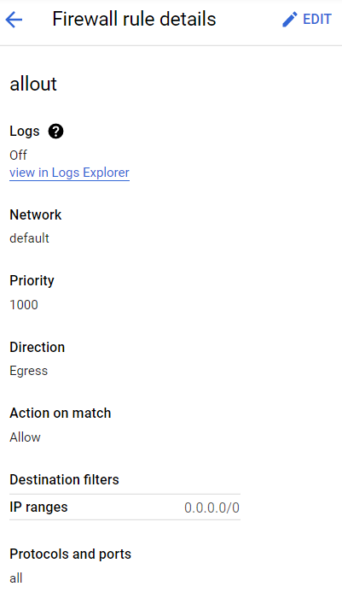

Aquí tenemos ambos políticas tanto para el ingress como el egress



COMANDOS PARA CREACION DE CLUSTER EN GCLOUD

Se empieza por elegir el proyecto el cual se va a trabajar

**gcloud config set project yourproject**

Después se elegí la zona la cual va estar el clúster instalado

**gcloud config set compute/zone us-central1-a**

Pasamos a la instalacion de nuestro cluste con el siguiente commando

**gcloud container clusters create proyecto2sopes2 --num-nodes=1 --tags=allin,allout --enable-legacy-authorization --enable-basic-auth --issue-client-certificate --machine-type=n1-standard-2 --no-enable-network-policy**

Creacion del cluster para su uso

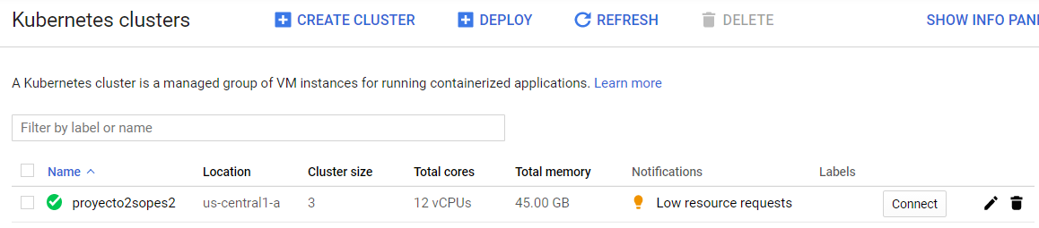

Para la manipulacion de pods y todo lo relacionado con el cluster usamos una herramienta llamada “LENS”

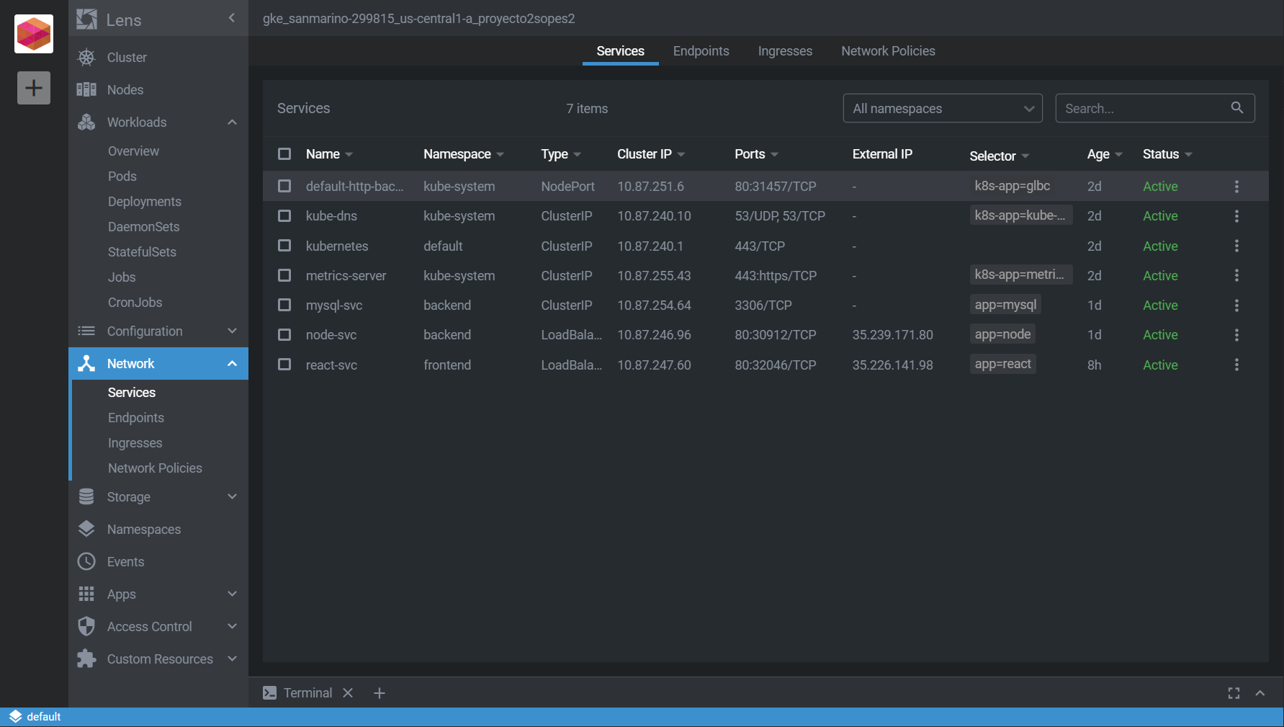

Para el uso de los recursos del clúster se utiliza archivos con extensión .yaml

Aquí algunos ejemplos

CREACION DE NAMESPACES

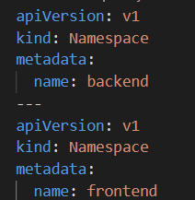

CREACION DE SERVICIOS CON BALANCEADOR DE CARGA

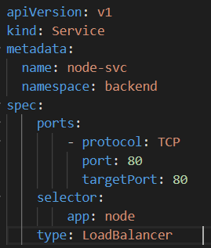

DEPLOY DE APLICACIÓN EN EL CLUSTER

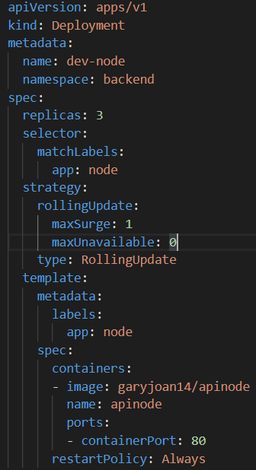

COMANDOS PARA MANIPULACION DE LOS ARCHIVOS

APLICACIÓN DEL CONTENIDO

**KUBECTL APPLY –f nombre_archivo.yaml**

BORRAR EL CONTENIDO DE UN ARCHIVO

**KUBECTL DELETE –f nombre_archivo.yaml**